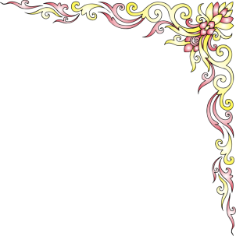
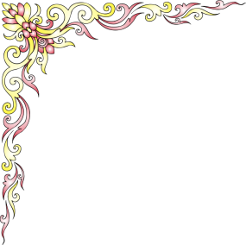
Ngày soạn: 2/12/2025 Họ và tên giáo viên: Huỳnh Thị Ngọc Phượng
Tổ chuyên môn: Tiếng anh, Nghệ thuật, GDTC.
Chủ đề : THƯƠNG HIỆU VÀ SẢN PHẨM.
(Thời lượng thực hiện: 6 tiết)

BÀI 7: THIẾT KẾ VÀ TRANG TRÍ BAO BÌ.
(Thời lượng thực hiện: 2 tiết)
(TÍCH HỢP AN NINH-QUỐC PHÒNG)
I. MỤC TIÊU:
1. Kiến thức
Sau bài học này, HS sẽ:
- Nêu được cách thiết kế và trang trí bao bì cho một thương hiệu.
- Tạo được bao bì có hình màu, logo liên quan đến sản phẩm đồ lưu niệm được tạo ra từ bài trước.
- Vận dụng được kiến thức, kĩ năng của bài học để thiết kế bao bì trong cuộc sống.
- Có ý thức tôn trọng quyền sở hữu trí tuệ đối với các sản phẩm trong cuộc sống.
- Có lòng tự hào, tự tôn dân tộc, yêu Tổ quốc, yêu đồng bào, có ý thức tổ chức kỉ luật, tinh thần đoàn kết và tự giác chấp hành các quy định của pháp luật.
2. Năng lực
Năng lực chung:
- Năng lực giao tiếp và hợp tác: khả năng thực hiện nhiệm vụ một cách độc lập hay theo nhóm; Trao đổi tích cực với giáo viên và các bạn khác trong lớp.
- Năng lực tự chủ và tự học: biết lắng nghe và chia sẻ ý kiến cá nhân với bạn, nhóm và GV. Tích cực tham gia các hoạt động trong lớp.
- Giải quyết vấn đề và sáng tạo: biết phối hợp với bạn bè khi làm việc nhóm, tư duy logic, sáng tạo khi giải quyết vấn đề.
Năng lực mĩ thuật:
- Nhận biết được thông điệp hình ảnh để giới thiệu truyền thống.
3. Phẩm chất
- Có ý thức tôn trọng quyền sở hữu trí tuệ đối với các sản phẩm trong cuộc sống.
II. THIẾT BỊ DẠY HỌC VÀ HỌC LIỆU:
1. Đối với giáo viên.
- Giáo án, SGK, SGV Mĩ thuật 9.
- Hình ảnh bao bì sản phẩm,…
- Máy tính, Tivi
2. Đối với học sinh.
- SGK Mĩ thuật 9.
- Bút chì, màu vẽ, tẩy, thước kẻ, hồ dán, bìa màu, vỏ hộp,…

III. TIẾN TRÌNH DẠY HỌC:
- HOẠT ĐỘNG MỞ ĐẦU: 10P
Quan sát – nhận thức về hình thức của bao bì sản phẩm.
a. Mục tiêu
HS nhận biết được hình dáng, màu sắc, cách trang trí bao bì và chất liệu tạo bao bì sản phẩm.
b. Nội dung
GV trình bày vấn đề; HS quan sát hình minh hoạ, thảo luận và trả lời câu hỏi.
c. Sản phẩm học tập
Câu trả lời và kết quả thảo luận của HS về hình thức của bao bì sản phẩm.
d. Tổ chức thực hiện
Bước 1: GV chuyển giao nhiệm vụ học tập
– Yêu cầu HS quan sát hình các bao bì sản phẩm ở trang 30 trong SGK Mĩ thuật 9 và trên màn hình chiếu.
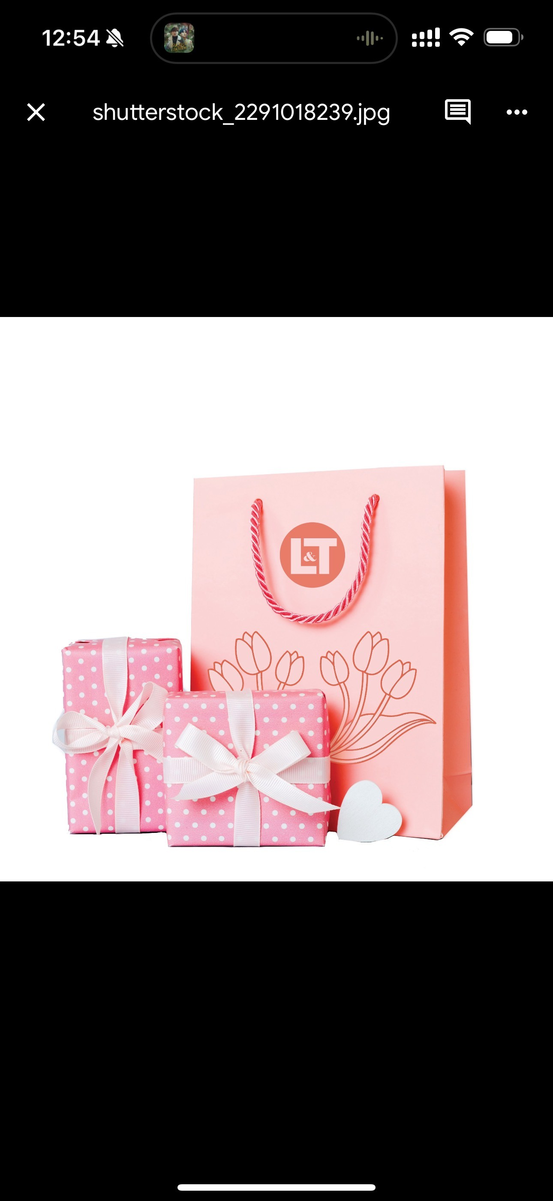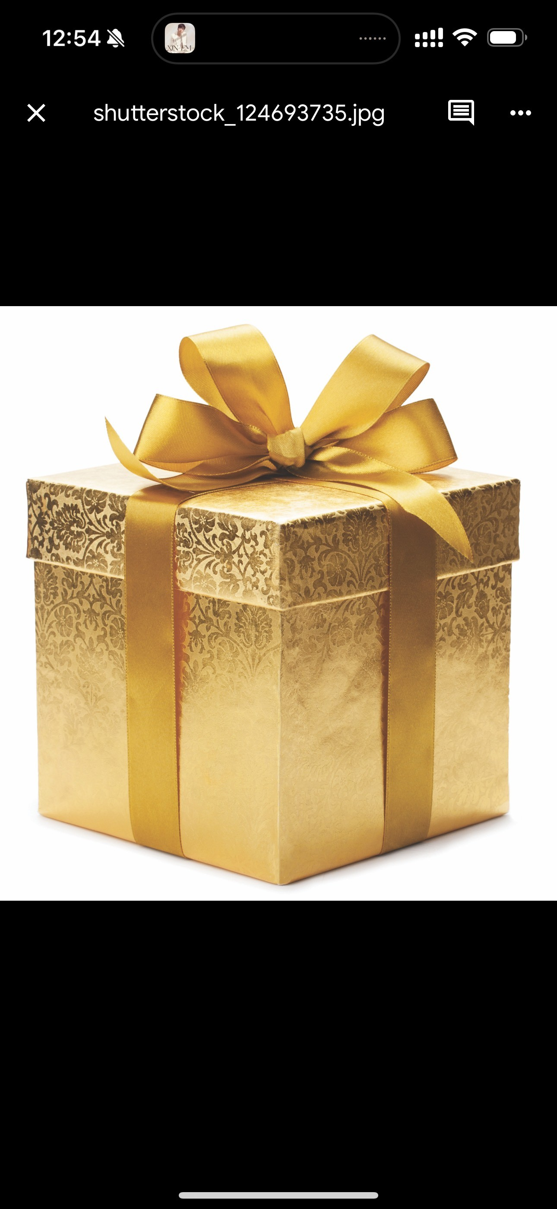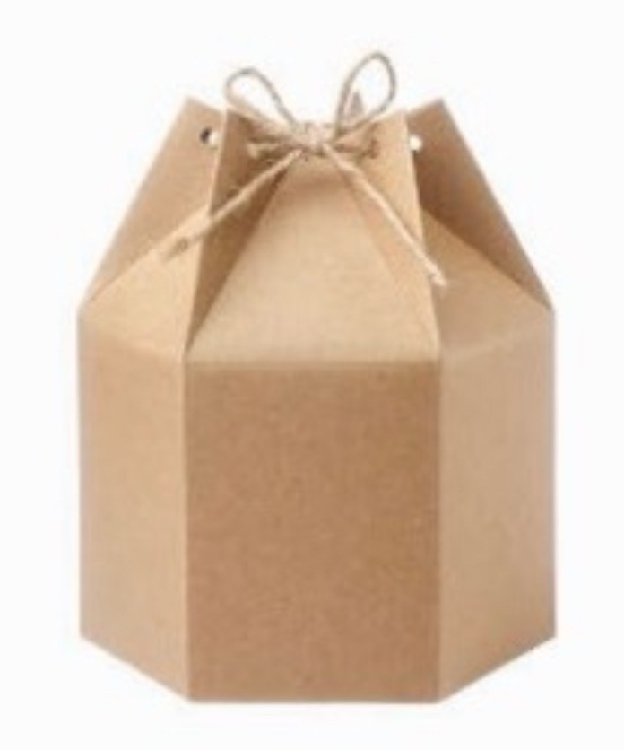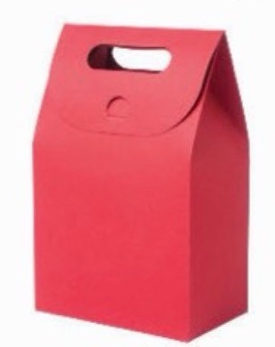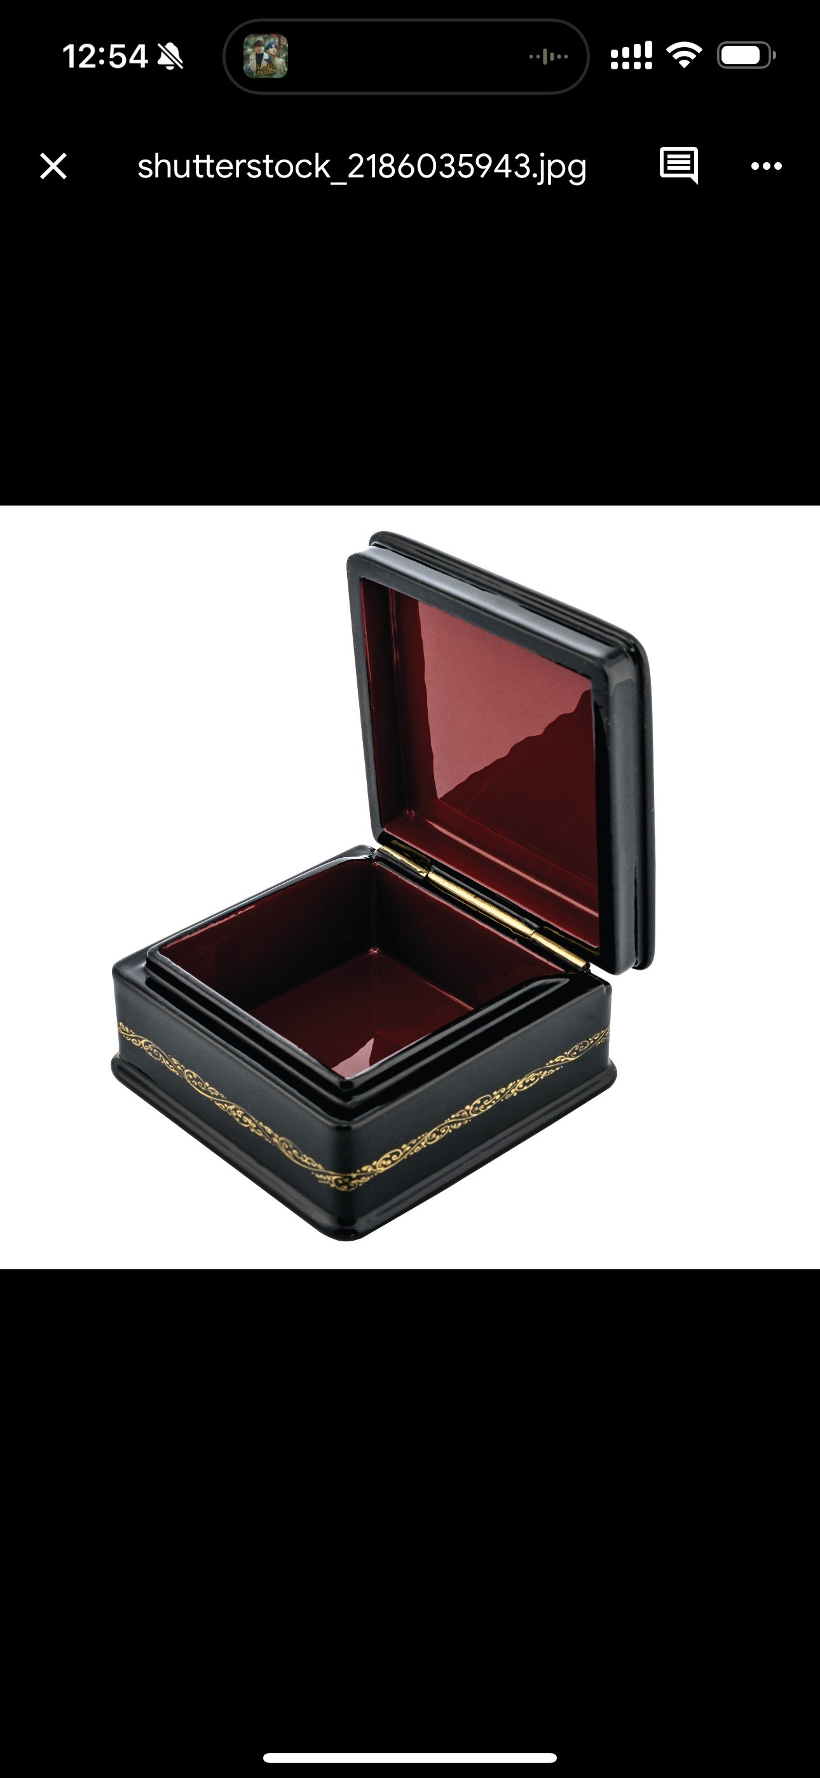
– Hướng dẫn HS tìm hiểu về hình dáng, màu sắc, cách trang trí và chất liệu tạo bao bì.
Câu hỏi gợi mở:
+ Các bao bì sản phẩm trong hình có hình dáng như thế nào?
+ Màu sắc và cách trang trí các bao bì đó như thế nào?
+ Chất liệu được sử dụng để tạo các loại bao bì đó là gì?
– Khuyến khích HS tìm hiểu và chia sẻ thêm về mẫu bao bì sản phẩm của một thương hiệu trong cuộc sống mà các em biết.
Cho HS quan một số hình thức bao bì sản phẩm. Đồng thời gợi ý, HS có thể đưa các hình ảnh đẹp của quê hương vô trang trí bao bì sản phẩm để quảng bá về quê hương đất nước con người VN. - GV trích dẫn câu nói của cố Tổng bí thư Nguyễn Phú Trọng: “ĐẤT NƯỚC TA CHƯA BAO GIỜ CÓ ĐƯỢC CƠ ĐỒ, TIỀM LỰC, VỊ THẾ VÀ UY TÍN QUỐC TẾ NHƯ NGÀY NAY”

Giải thích: Sau khi đất nước giành lại độc lập, chúng ta chưa giải quyết được những hậu quả tàn phá nghiêm trọng của chiến tranh thì lại đối mặt với lệnh cấm vận thương mại của Mĩ tới gần 20 năm.

Đất nước ta chỉ mới thực sự được tự do phát triển kinh tế từ năm 1994, sau lệnh gỡ bỏ cấm vận của Mĩ. Đến nay , tròn 30 năm phát triển thì đã đạt được thành quả tốt đẹp như vậy. Sau 30 năm đổi mới, Việt Nam đã đạt được những thành tựu quan trọng trong công cuộc công nghiệp hóa, hiện đại hóa đất nước. Từ một nền kinh tế nông nghiệp lạc hậu với 90% dân số làm nông nghiệp, Việt Nam đã xây dựng được cơ sở vật chất-kỹ thuật, hạ tầng kinh tế-xã hội từng bước đáp ứng cho sự nghiệp công nghiệp hóa, hiện đại hóa, tạo ra môi trường thu hút nguồn lực xã hội cho phát triển.

Cho HS xem những hình ảnh vi deo đất nước sau 30 năm đổi mới. (Dấu ấn 2023: Vị thế mới của Việt Nam trên trường quốc tế | VTV24)
– Nhận xét, tóm tắt nội dung kiến thức.
Bước 2: HS tiếp nhận, thực hiện nhiệm vụ học tập
Quan sát hình minh hoạ.
– Suy nghĩ và trả lời câu hỏi theo nội dung GV đã định hướng:
+ Hình dáng, màu sắc, cách trang trí bao bì.
+ Chất liệu tạo bao bì.
– Nêu ý kiến bổ sung.
Bước 3: Báo cáo kết quả hoạt động, thảo luận
Bao bì sản phẩm rất đa dạng về hình dáng, màu sắc, cách trang trí và phong phú về chất liệu.
Bước 4: Đánh giá kết quả thực hiện nhiệm vụ học tập
- GV nhận xét, đánh giá và kết luận về bao bì của sản phẩm.
- GV chuyển sang nội dung mới.
2. HOẠT ĐỘNG HÌNH THÀNH KIẾN THỨC MỚI:(10p)
Cách thiết kế và trang trí bao bì đựng đồ lưu niệm.
a. Mục tiêu
HS biết được cách thiết kế và trang trí bao bì đựng đồ lưu niệm.
b. Nội dung
GV nêu yêu cầu; HS quan sát hình minh hoạ, thảo luận và trả lời câu hỏi.
c. Sản phẩm học tập
Câu trả lời của HS về các bước tạo bao bì đựng đồ lưu niệm.
d. Tổ chức thực hiện:
Bước 1: GV chuyển giao nhiệm vụ học tập
– Yêu cầu HS quan sát hình minh hoạ ở trang 31 trong SGK Mĩ thuật 9 và trên màn hình chiếu.
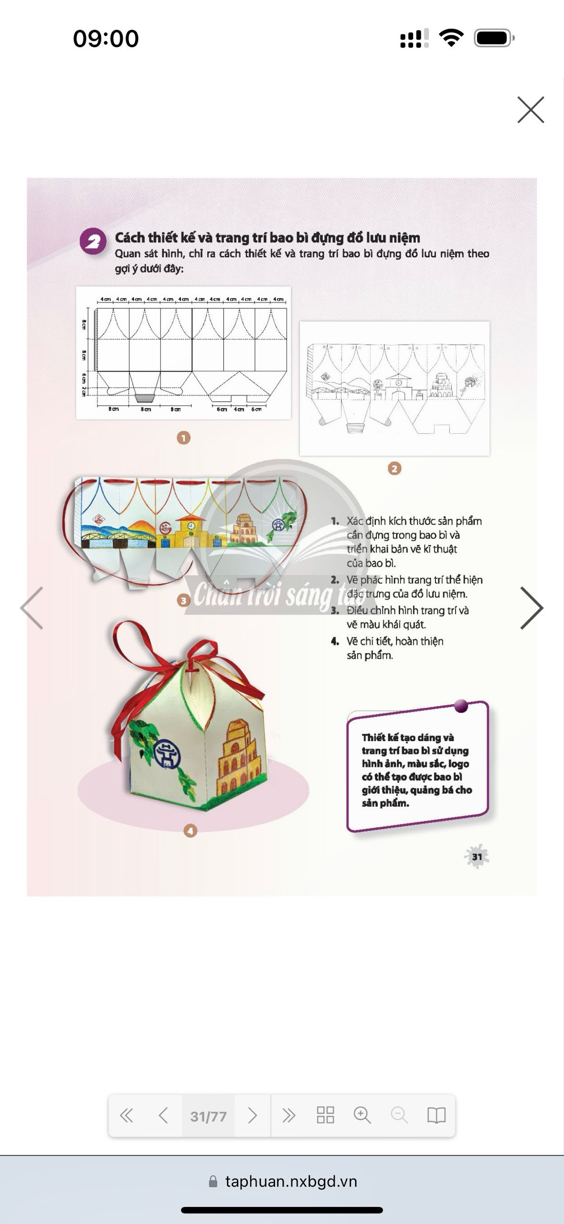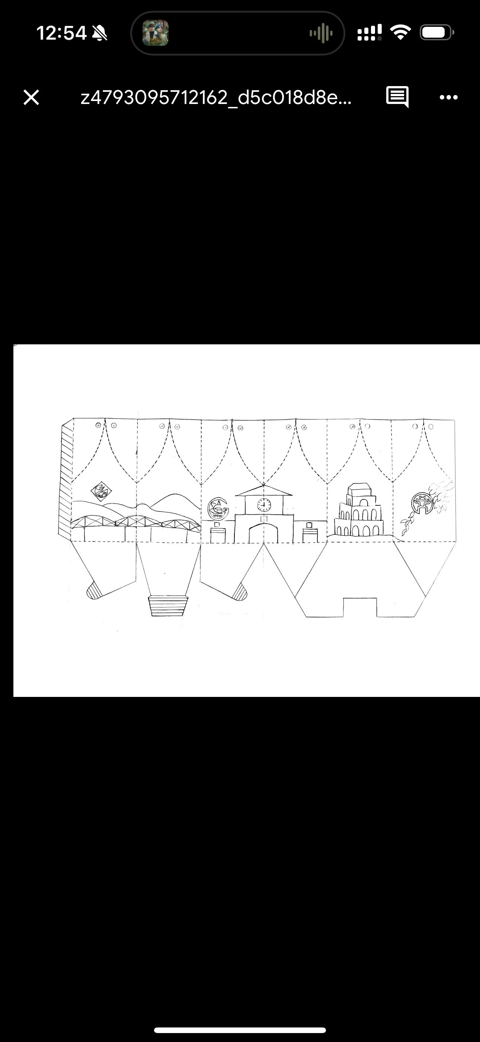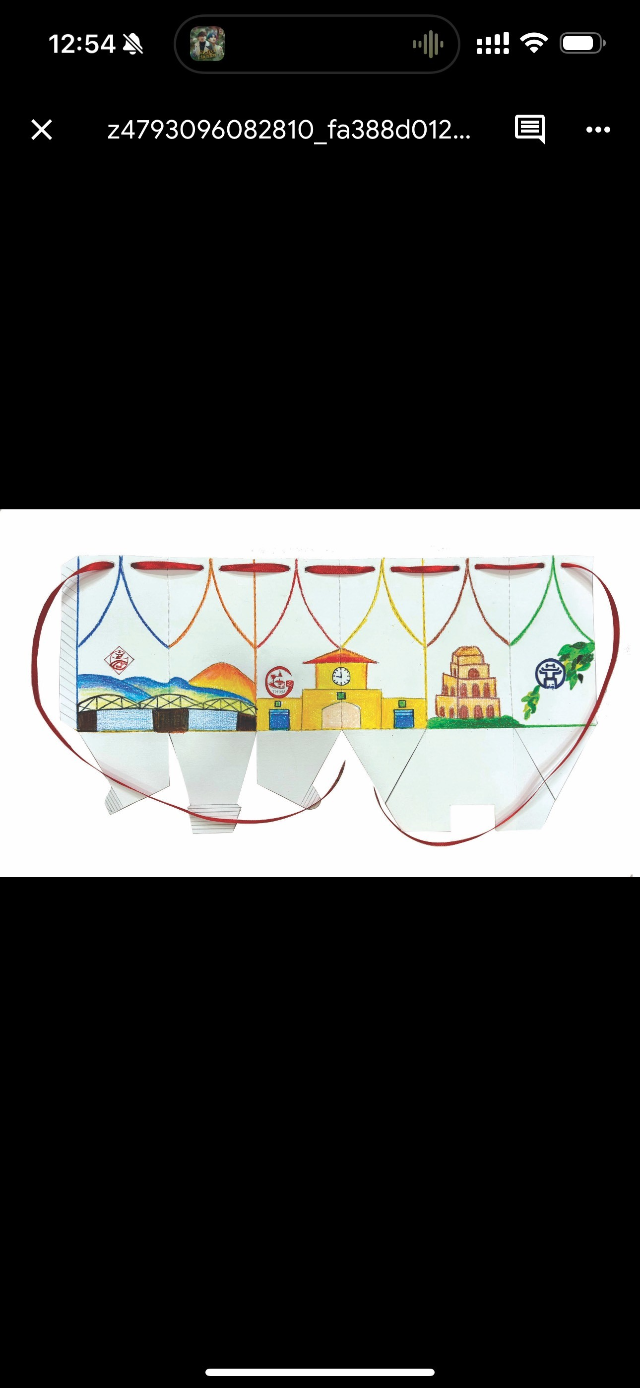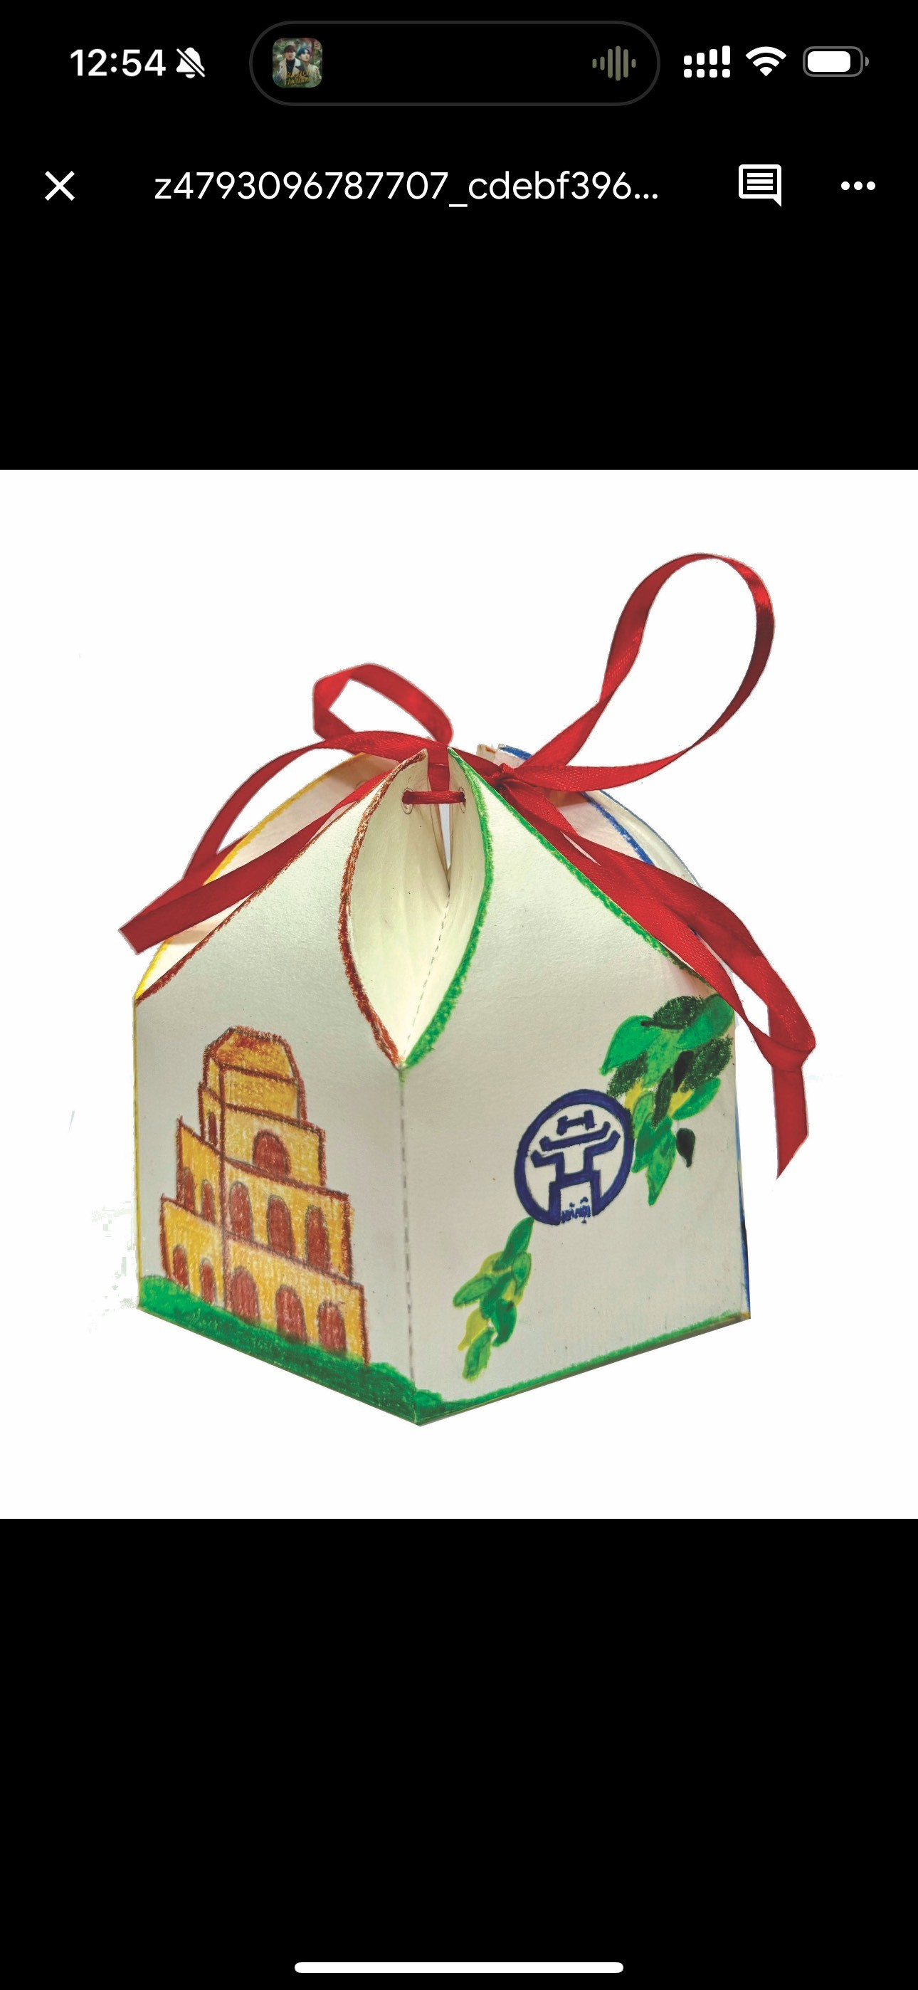
– Nêu câu hỏi gợi ý để HS nhận biết cách thiết kế và trang trí bao bì đựng đồ lưu niệm.
Câu hỏi gợi mở:
+ Theo hình minh hoạ, để thiết kế và trang trí bao bì đựng đồ lưu niệm, cần thực hiện các bước như thế nào?
+ Kích thước của bao bì có liên quan gì đến sản phẩm lưu niệm?
+ Cần làm gì để thể hiện được tính đặc trưng của sản phẩm lưu niệm trên bao bì?
+ Kĩ thuật nào được sử dụng để thiết kế và trang trí bao bì?
– Yêu cầu HS đọc và ghi nhớ nội dung tóm tắt ở trang 31 trong SGK Mĩ thuật 9.
+ Bước 2: HS tiếp nhận, thực hiện nhiệm vụ học tập
– Quan sát hình minh hoạ.
– Thảo luận và chỉ ra các bước thiết kế bao bì
+Bước 3: Báo cáo kết quả hoạt động, thảo luận.
- GV mời đại diện HS trình bày các bước thiết kế bao bì
- GV yêu cầu các HS khác lắng nghe, nhận xét, nêu ý kiến bổ sung (nếu có).
+Bước 4: Đánh giá kết quả thực hiện nhiệm vụ học tập
– Ghi nhớ: Thiết kế tạo dáng và trang trí bao bì sử dụng hình ảnh, màu sắc, logo có thể tạo được bao bì giới thiệu, quảng bá cho sản phẩm.
- GV chuyển sang nội dung mới.
- HOẠT ĐỘNG LUYỆN TẬP - SÁNG TẠO: 45P
Thiết kế và trang trí bao bì đựng đồ lưu niệm.
a. Mục tiêu
HS tạo được bao bì có hình, màu, logo liên quan đến sản phẩm đồ lưu niệm được tạo ra từ bài trước.
b. Nội dung
HS thiết kế và trang trí bao bì đựng đồ lưu niệm; GV hỗ trợ HS trong quá trình thực hành.
c. Sản phẩm học tập
Sản phẩm bao bì đựng đồ lưu niệm của cá nhân/ nhóm.
  - Tổ chức thực hiện:
Bước 1: GV chuyển giao nhiệm vụ học tập
Yêu cầu HS xác định kiểu dáng, kích thước, màu sắc của bao bì phù hợp với đồ lưu niệm mà các em đã làm ở bài trước.
– Nêu câu hỏi gợi mở để HS chia sẻ về ý tưởng tạo sản phẩm bao bì đựng đồ lưu niệm.
Câu hỏi gợi mở:
+ Em sẽ tạo bao bì đựng đồ lưu niệm gì?
+ Em dự định tặng đồ lưu niệm đó cho ai? Người đó có tuổi tác, tính cách, sở thích,... như thế nào?
+ Em sẽ thiết kế và trang trí bao bì đựng đồ lưu niệm với hình dáng như thế nào?
+ Kích thước, màu sắc, vật liệu nào phù hợp để tạo bao bì đó?
+ Em sẽ trang trí bao bì với hình ảnh hay hoạ tiết gì?
– Hướng dẫn và hỗ trợ HS trong quá trình thực hành.
Bước 2: HS thực hiện nhiệm vụ học tập:
- HS quan sát, lựa chọn nội dung thể hiện.
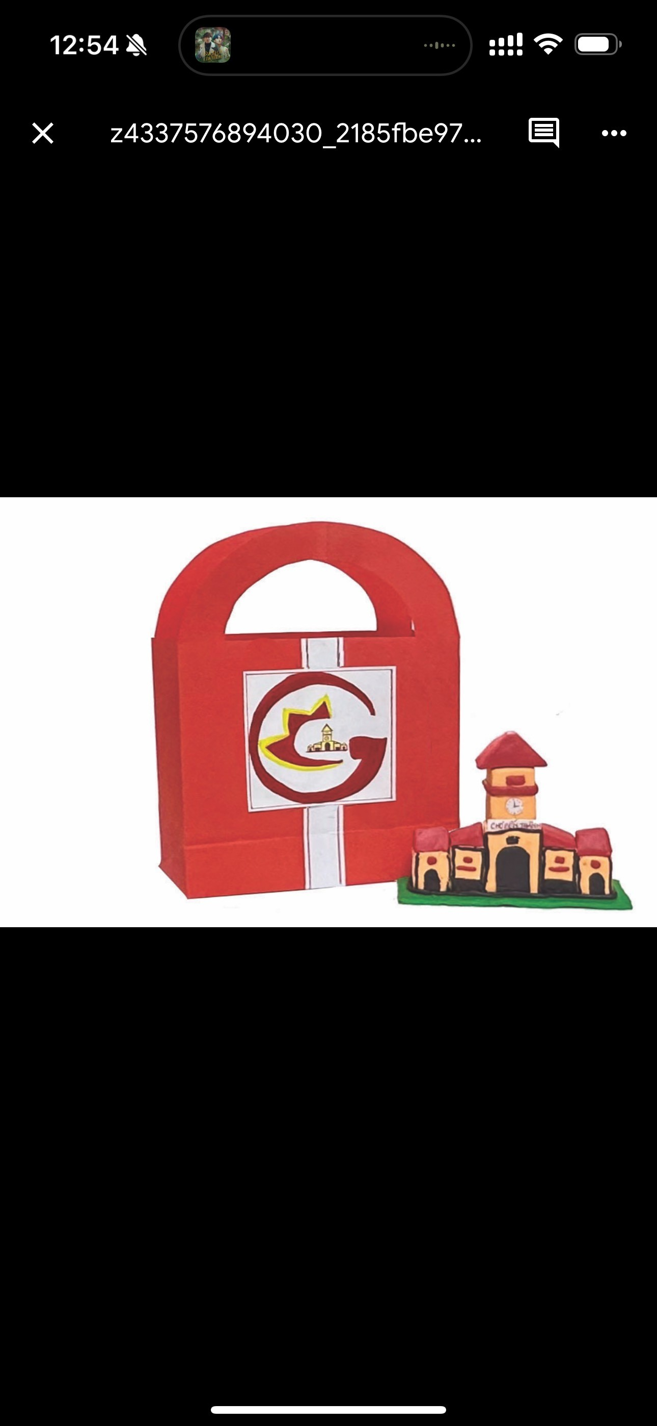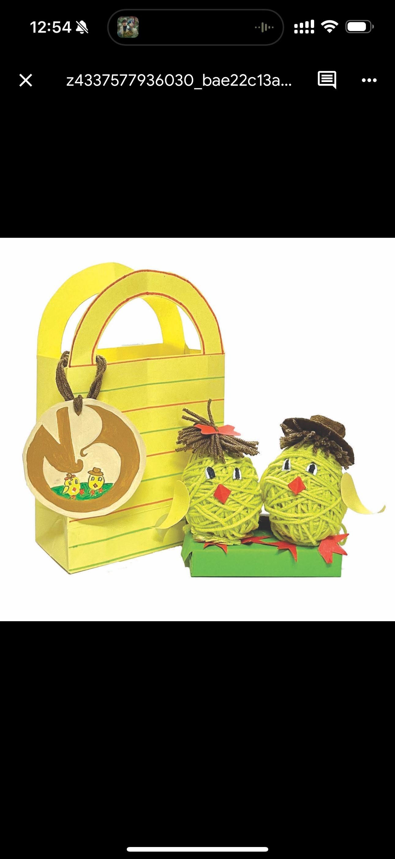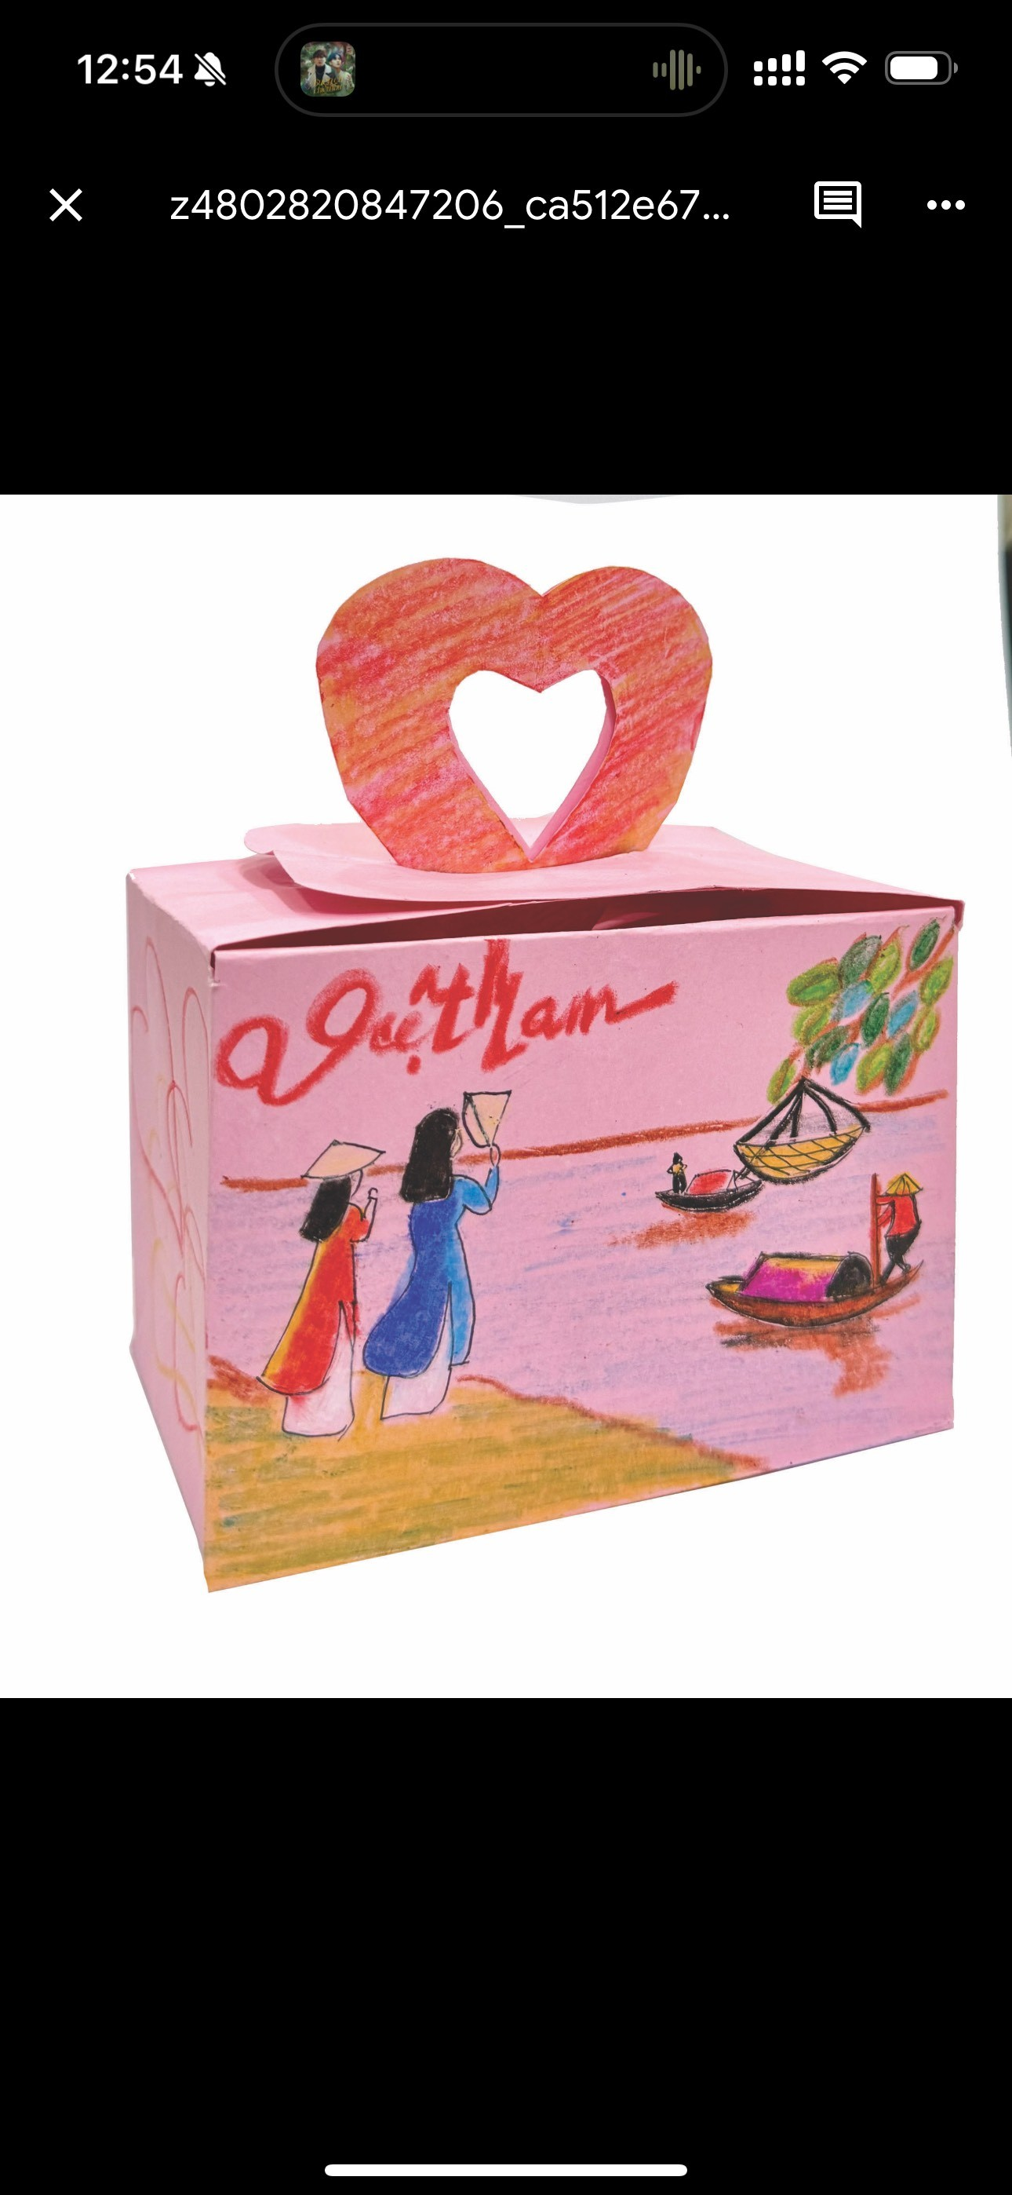
- Thực hành thiết kế và trang trí bao bì đựng đồ lưu niệm.
Bước 3: Đánh giá kết quả, thực hiện nhiệm vụ học tập:
– Trước khi hết giờ khoảng 3 – 5 phút, yêu cầu HS tạm dừng thực hành, lựa chọn một số bài để cùng HS nhận xét nhanh, rút kinh nghiệm trước khi tiếp tục thực hành và hoàn thiện sản phẩm.
GV nhận xét về tinh thần và thái độ học tập
4. HOẠT ĐỘNG VẬN DỤNG: 24P

4.1. Phân tích – đánh giá: Trưng bày sản phẩm và chia sẻ.
a. Mục tiêu
HS cảm nhận, phân tích và chia sẻ được về sản phẩm bao bì đựng đồ lưu niệm của
cá nhân/ nhóm.
b. Nội dung
GV hướng dẫn HS sắp xếp, trưng bày sản phẩm và chia sẻ cảm nhận.
c. Sản phẩm học tập
Trưng bày sản phẩm bao bì đựng đồ lưu niệm; chia sẻ cảm nhận, phân tích, đánh giá về sản phẩm.
d. Tổ chức thực hiện
Bước 1: GV chuyển giao nhiệm vụ học tập
Hướng dẫn HS trưng bày sản phẩm.
– Tổ chức cho HS thảo luận, phân tích và chia sẻ về sản phẩm.
Câu hỏi gợi mở:
+ Em thích sản phẩm bao bì nào? Vì sao?
+ Cách sắp xếp hình ảnh, màu sắc trên sản phẩm bao bì như thế nào?
+ Sự liên kết hình, màu trên các mặt của bao bì đó như thế nào?
+ Cách thiết kế và trang trí sản phẩm bao bì có gì độc đáo? (cấu trúc hình khối, màu sắc, chất liệu, kĩ thuật thể hiện,…)
+ Em có ý tưởng điều chỉnh như thế nào để sản phẩm đẹp và hoàn thiện hơn?
– Chỉ ra cho HS những sản phẩm có cách thiết kế đẹp và độc đáo.
– Gợi ý cho HS cách điều chỉnh để sản phẩm hoàn thiện hơn.
Bước 2: HS thực hiện nhiệm vụ học tập:
Tham gia trưng bày sản phẩm cùng các bạn.
– Nhận xét, phân tích, chia sẻ cảm nhận về sản phẩm của mình, của bạn theo các nội dung GV định hướng:
+ Sản phẩm bao bì em yêu thích.
+ Cách sắp xếp hình ảnh và màu sắc trên bao bì.
+ Sự liên kết hình, màu trên các mặt của bao bì.
+ Nét độc đáo trong cách thiết kế và trang trí bao bì.
+ Giải pháp điều chỉnh để sản phẩm hoàn thiện hơn.
Bước 3: Đánh giá kết quả, thực hiện nhiệm vụ học tập
GV hướng dẫn HS tự đánh giá sản phẩm của mình qua phiếu đánh giá.
4.2. Vận dụng - phát triển:
Tìm hiểu hình thức sắp xếp thông tin trên bao bì.
a. Mục tiêu
HS nhận biết được sự đa dạng, phong phú của hình thức sắp xếp các thông tin mang tính đặc trưng của một thương hiệu trên bao bì; từ đó có ý thức tôn trọng quyền sở hữu trí tuệ đối với các sản phẩm trong cuộc sống.
b. Nội dung
GV trình bày vấn đề; HS quan sát hình và trả lời câu hỏi.
c. Sản phẩm học tập
Câu trả lời thể hiện nhận thức của HS về sự đa dạng, phong phú của hình thức sắp xếp các thông tin mang tính đặc trưng của một thương hiệu trên bao bì.
d. Tổ chức thực hiện
Bước 1: GV chuyển giao nhiệm vụ học tập
– Yêu cầu HS quan sát hình minh hoạ ở
trang 33 trong SGK Mĩ thuật 9 và tìm hiểu thêm trong thực tế các hình thức sắp xếp thông tin mang tính đặc trưng của một thương hiệu.
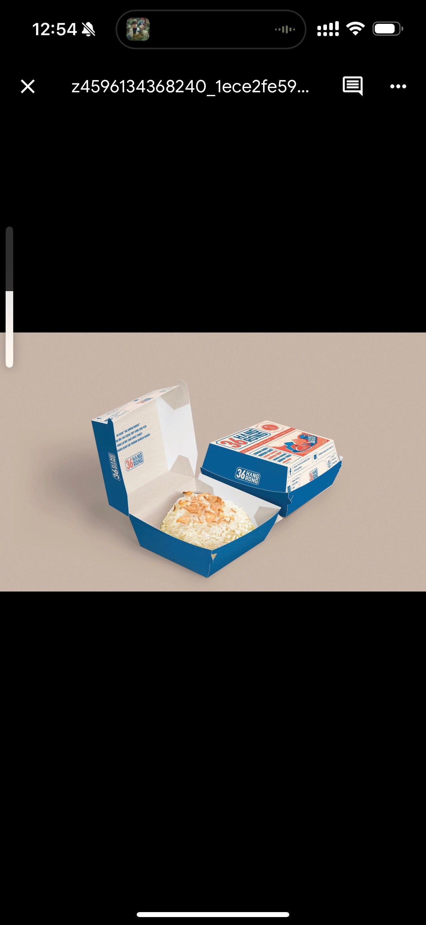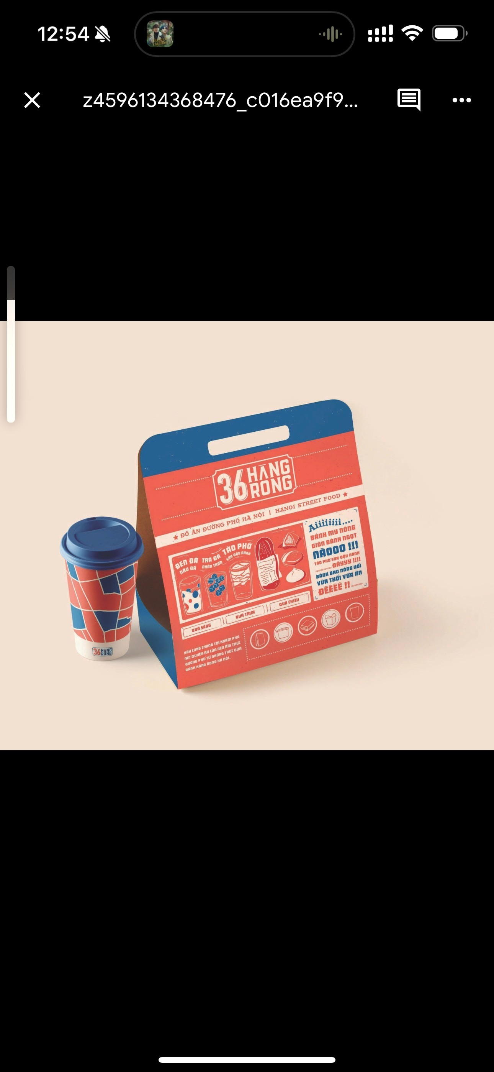
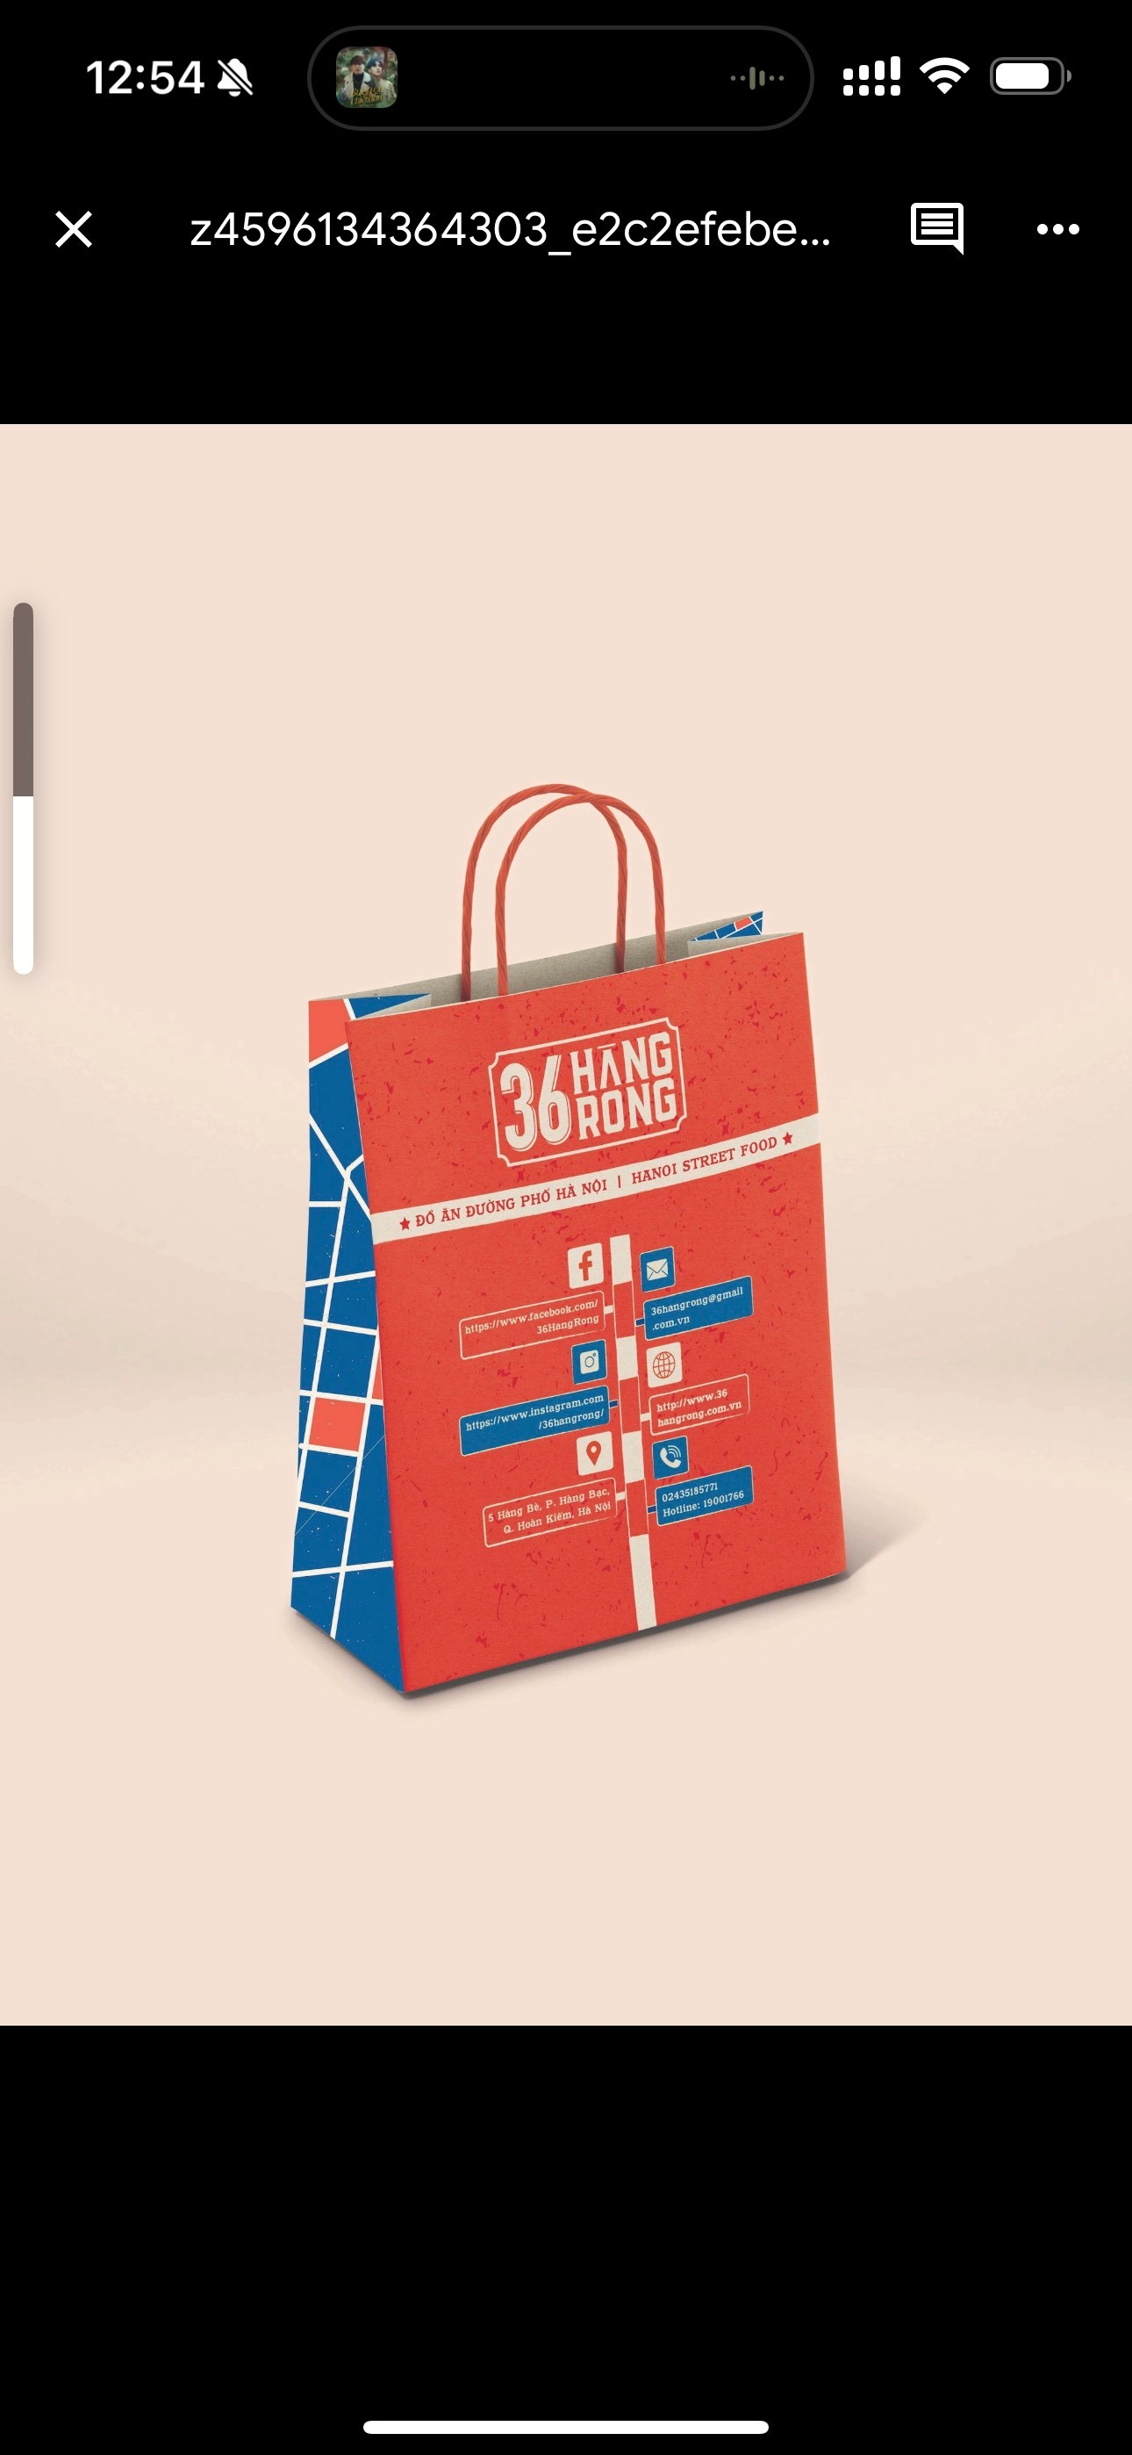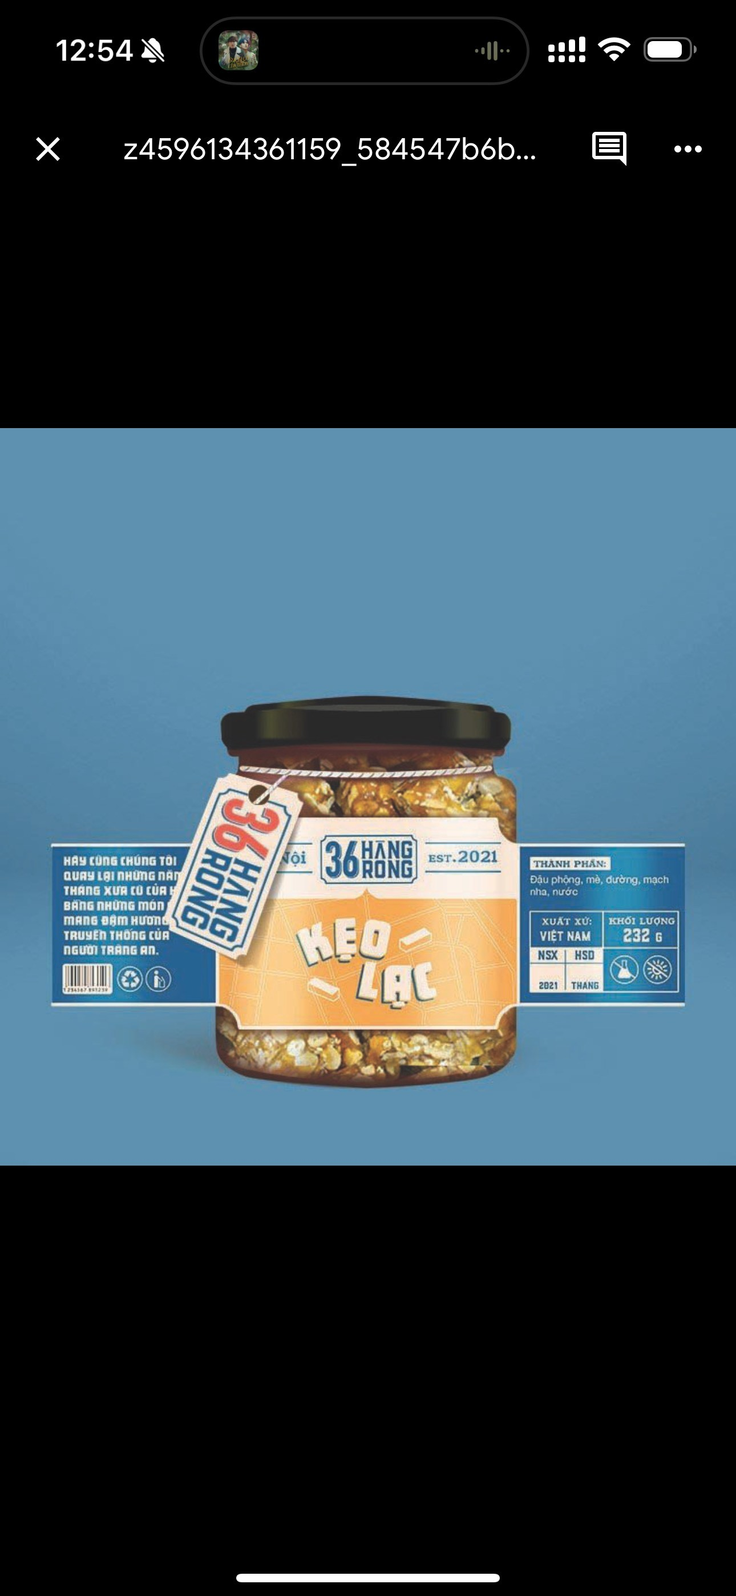
– Nêu câu hỏi gợi ý để HS thảo luận, phân tích về hình thức sắp xếp thông tin trên bao bì.
Câu hỏi gợi mở:
+ Các thông tin mang tính đặc trưng của một thương hiệu thể hiện trong hình là gì?
+ Hình thức sắp xếp các thông tin đó trên bao bì như thế nào?
+ Việc sắp xếp các thông tin đó trên bao bì có ý nghĩa như thế nào?
– Nhận xét và tóm tắt để HS ghi nhớ.
Bước 2: HS thực hiện nhiệm vụ học tập:
– Quan sát hình minh hoạ.
– Thảo luận, trả lời câu hỏi để nhận biết thêm cách thiết kế bao bì cho sản phẩm.
– Ghi nhớ: Thiết kế bao bì sản phẩm ngoài mục tiêu tuyên truyền quảng cáo sản phẩm còn để truyền thông cho một tổ chức, một công ty thông qua các yếu tố nhận diện thương hiệu như: logo, slogan, chữ, hình ảnh, màu sắc đặc trưng.
Bước 3: Đánh giá kết quả, thực hiện nhiệm vụ học tập
- GV nhận xét, đánh giá, chuẩn kiến thức bài học
* Hướng dẫn bài học tiếp theo 1 phút
Xem trước nội dung bài 8 : THIẾT KẾ TỜ GẤP(Trang 34 SGK mĩ thuật 9).
Quan sát tranh minh hoạ ở SGK
Sưu tầm tư liệu trên mạng
Nhắc HS chuẩn bị nội dung và dụng cụ cho bài học sau.
* Rút kinh nghiệm :
………………………………………………………………………………………………………………………………………………………………………………………………………………………………………………………………………

